**ANEXO 1**

**DIVISIÓN POLÍTICA: MAPA POLÍTICO**

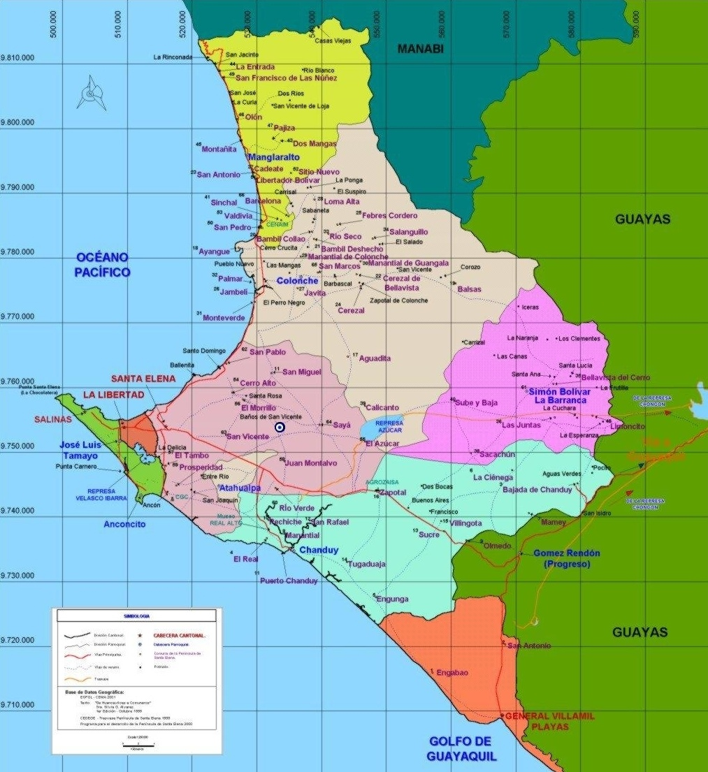

***Fuente****:* Plan de desarrollo Estratégico participativo del Cantón Santa Elena

**ANEXO 2**

**MEDIOS DE TRANSPORTACIÓN INTERNA**



***Fuente****:**Investigación en cada una de las Cooperativas de transporte.*

**ANEXO 3**

### ENTORNO DEMOGRÁFICO



***Elaboración:*** *IMSE*

***PROYECCIÓN****: Soc. Roberto Sáenz 1990-2010.*

**ANEXO 4**

**ANÁLISIS DEL CRECIMIENTO POBLACIONAL**



***Elaboración:*** *IMSE*

***PROYECCIÓN****: Soc. Roberto Sáenz 1990-2010.*

**ANEXO 5**

**CRECIMIENTO POBLACIONAL AL 2010**



***Elaboración:*** *IMSE*

***PROYECCIÓN****: Soc. Roberto Sáenz 1990-2010.*

**ANEXO 6**

**CANTÓN SANTA ELENA POBLACION AL 2010**



***Elaboración:*** *IMSE*

***PROYECCIÓN****: Soc. Roberto Sáenz 1990-2010.*

**ANEXO 7**

**ENTORNO ECONÓMICO**



***FUENTE:*** *Censo Pesquero*

***PROYECCIÓN****: Soc. Roberto Sáenz 1990-2010.*

**ANEXO 8**

**NÚMERO DE PERSONAS DEDICADAS A LA PESCA ARTESANAL**



***FUENTE:*** *Censo Pesquero*

***PROYECCIÓN****: Soc. Roberto Sáenz 1990-2010.*

**ANEXO 9**

**PESCADORES CON O SIN EMBARCACIÓN PROPIA**



***FUENTE:*** *Censo Pesquero Artesanal VECEP.*

***PROYECCIÓN****: Soc. Roberto Sáenz 1990-2010.*

**ANEXO 10**

**PESCADORES CON O SIN MOTOR**



***FUENTE:*** *Censo Pesquero*

***PROYECCIÓN****: Soc. Roberto Sáenz 1990-2010.*

**ANEXO 11**

**PESCADORES A NIVEL ORGANIZACIÓN**



***FUENTE:*** *Censo Pesquero Artesanal VECEP*

***PROYECCIÓN****: Soc. Roberto Sáenz 1990-2010.*

**ANEXO 12**

**ENTORNO SOCIAL**

**SERVICIOS BÁSICOS CUBIERTOS A NIVEL DEL CANTÓN SANTA ELENA**



***PROYECCION****: Soc. Roberto Sáenz 1990-2010.*

***FUENTE****: INEC*

**ANEXO 13**

**DESCRIPCIÓN DE FUNCIONES – SUPERVISORA DE COCINA**



***Fuente:*** Información proporcionada por la Hostería “Farallón Dillón”

**ANEXO 14**

**DESCRIPCION DE FUNCIONES - JEFE DE COCINA**



***Fuente:*** Información proporcionada por la Hostería “Farallón Dillón”

**ANEXO 15**

**DESCRIPCIÓN DE FUNCIONES - RECEPCIONISTA**



***Fuente:*** Información proporcionada por la Hostería “Farallón Dillón”

**ANEXO 16**

**DESCRIPCIÓN DE FUNCIONES - CAMARERO**



***Fuente:*** Información proporcionada por la Hostería “Farallón Dillón”

**ANEXO 17**

**PAQUETES DE SERVICIO DE RESTAURANTE**



**Las tarifas no incluyen 12 % de IVA, ni 10 % de servicio**

**Grupos mayores a 10 Personas, los gastos de hospedaje del chofer o guía son**

**cortesía solo para operadoras y agencias de turismos**

***Fuente:*** Información proporcionada por la Hostería “Farallón Dillón”

**ANEXO 18**

**TIPOS DE CONSUMIDORES ACTUALES**

**VERANEANTE**

* **Origen**: La mayor parte de Guayaquil
* **Interés**: Descanso, sol, diversión, algo de deporte.
* **Estadía**: Una noche, dos días. Durante los meses de Enero a Marzo permanecen las familias por periodos largos, en ocasiones es el padre quien se regresa entre semana por cuestiones laborales a la ciudad.
* **Comportamiento**: Permanece básicamente en la parte sur del corredor, Salinas, Pta. Blanca, grupos mas jóvenes avanzan hasta Manglaralto y Montañita.
* **Sub. Grupo:** Es aquel grupo de propietarios de bienes inmuebles a lo largo de la península, en su gran mayoría no viven en sus propiedades sino que lo hacen esporádicamente por largos o cortos periodos por la facilidad de tener un sitio fijo a donde llegar.

Durante sus visitas si afectan la economía local pues necesitan bienes (suministros, comida, agua) y personal (mano de obra como guardias y trabajadores domésticos). Adicionalmente esas propiedades son utilizadas por familiares y amigos durante todo el ano.

**NACIONAL**

* **Origen**: Quito, Cuenca, y de todas las provincias en general.
* **Interés**: Descanso, sol, diversión, exploración, aventura, un poco de cultura local, compras en el Centro comercial.
* **Estadía**: Pasa los tres días hasta el mes (periodos, de mediados de Julio a mediados de Septiembre)
* **Comportamiento**: Se distribuyen a lo largo del corredor gran parte prefiere la zona sur esto es Salinas mientras que otro segmento en busca de un ambiente mas bohemio y de deporte prefieren la parte central como es la comuna Montañita.

**EUROPEO**

* **Origen**: Europeo en general (Alemán, Belga, Francés).
* **Interés**: Aventura, exploración, búsqueda de la cultura local, más abierta a la infracción cultural no busca tanta comodidad, descanso, sol, diversión, arqueología.
* **Estadía**: Pasan de los tres días
* **Comportamiento**: Se distribuyen a lo largo del corredor, prefiriendo la zona centro y norte, Montañita, Parque Machalilla, no buscan mucha comodidad.

**USA**

* **Origen**: (USA).
* **Interés**: Aventura, exploración, interés por la cultura local pero no tan abierto ni dispuesto a sacrificar comodidad, buscando sol, diversión y vida nocturna.
* **Estadía**: Pasan de los tres días
* **Comportamiento**: Se distribuyen a lo largo del corredor sin mayor preferencia, buscando comodidad.

**SUDAMERICANO**

* **Origen**: Colombiano, Peruano, Chileno, Argentino.
* **Interés**: Descanso, sol, diversión, algo de exploración, de deporte, e interés por la cultura local.
* **Estadía**: Pasan de los tres días
* **Comportamiento**: Se distribuyen a lo largo del corredor una parte prefiere la zona sur: Salinas mientras que otro segmento en busca de un ambiente más bohemio y para practicar el deporte prefieren Montañita.

**DE UN DÍA**

* **Origen**: Viajero de negocios que llegan de Guayaquil.
* **Interés**: Descanso, sol
* **Comportamiento**: Sólo buscan cambiar de ambiente, llegar a un solo complejo en la parte sur del corredor y permanecen en el, ya que el tiempo no le permite muchas actividades, si se desplaza se recomienda que sea solo distancia cortas como máximo Ayangue.

**ESPECIALIZADO**

* **Origen**: Europeo, Norteamericano y extranjeros en general.
* **Interés**: Arqueología, antropología, aves, mamíferos, naturaleza en general
* **Estadía**: Pasar en promedio de tres días a veces por periodos de hasta un mes.
* **Comportamiento**: Se dedica de lleno al estudio de su campo de interés, tomando periodos cortos para explorar otras zonas del corredor, prefieren básicamente el centro y norte.

**POPULAR**

* **Origen**: Provincia del Guayas en general
* **Interés**: Diversión, Sol, Descanso
* **Comportamiento**: No requieren de los bienes y servicios que ofrecen los balnearios ya que traen sus propios suministros tanto en comida como en licor, lo cual provoca problemas de higiene en la playa si esto no es reglamentado.
* Algunos grupos implican muchos problemas de seguridad por la presencia de pandillas que se infiltran en los grupos familiares, además de que durante el viaje ingieren grandes cantidades de alcohol, lo cual causa graves consecuencias al llegar a sus destinos.
* Si se logra reglamentar este flujo podría ser de buen impacto al destino.

**ECUATORIANO MIGRANTE**

* **Origen**: Ecuatoriano que visita su país luego de vivir algún tiempo en el extranjero.
* **Interés**: Mucha curiosidad por recorrer el corredor turístico, para ver los cambios
* **Estadía**: mas de 2 a 3 días
* **Comportamiento**: Tienden a ser muy exigentes con los bienes y servicios que reciben, todo lo comparan con el país donde ahora viven.

**LOCAL**

* **Origen:** Poblaciones de la misma Península.
* **Interés:** Descanso, sol y playa.
* **Comportamiento:** Muestra un poco de apatía o poco interés a conocer los puntos turísticos, busca básicamente playas alejadas de la multitud y tranquilas, tienden ir al centro - norte del corredor, como Punta. Blanca o Ayangue.

Suelen ir a los balnearios cuando la multitud ya se ha regresado Ej., en Ballenita llegan pasando las 15 horas

**ANEXO 19**



**FORMATO DE LA ENCUESTA**

**ESCUELA SUPERIOR POLITÉCNICA DEL LITORAL**

La siguiente encuesta tiene por finalidad determinar los gustos y preferencias de los ciudadanos Guayaquileños al momento de elegir el lugar para hospedarse en la Península de Santa Elena.

1. **Sexo** M ____ F ____
2. **Edad**

a.- 30-35 ____ b.- 36-40____ c.- 41-45 ____ d.- 46-50 _____ e.- 51-55____

f.- 56-60____ g.- 61-65 ____ h.- 66-70 ____ i.- 71 ó más____

1. **Estado Civil**

a.- Soltero(a) _____ b.- Casado(a) ____ c.- Casado(a) con hijos____

d.- Viudos____

1. **Nivel de ingresos Mensual**

a.- $400-600____ b.- $601-$800____ c.- $801-$1000____ d.- $1001 o más ____

**5. Realiza viajes a la Península de Santa Elena** Si____ No____

Si la respuesta anterior es Si pase a la pregunta 6 y si es No pase a la pregunta 19

**6. Cada que tiempo va ha la Península de Santa Elena**

a.- Cada Semana____ b.- Cada mes____ c.- Solo en temporada alta____

d.- Feriados____ e.- Una vez al año____

**7. Cuántos días se queda cuando va a la Península de Santa Elena**

a.- 0 a 2 días ____ b.- 3 ó 4 días____ c.- 5ó 6 días____ d.- 1 semana ó más____

**8. Cuál es el motivo de viaje**

a.- Trabajo____ b.- Visita a Familiares____ c.- Vacaciones____ d.- Placer____

e.- Por salir de la rutina ____ f.-Eventos especiales____ g.- Salud ____

**9. Qué tipo de alojamiento usa**

a.- Casa propia____ b.- Casa de un familiar o amigo____ c.- Hotel____

d.- Hostería ____ e.- Casa arrendada____

**10. Según su opinión. Cuál de las siguientes opciones es más atractiva al momento de elegir su alojamiento.**

a.- Playa – Mar _____ b.- Comida _____ c.- Clima _____ d.- Gente _____

e.- Infraestructura Física ______ f.- Infraestructura Turística _____

**11. Conoce la Hostería Farallón Dillon “Ballenita”**  Si ______ No______

Si la respuesta anterior es Si pase a la pregunta 12 y si es No pase a la pregunta 19

**12. Se ha hospedado o ha usado el restaurante** Si ____ No ____

Si la respuesta anterior es Si pase a la siguiente pregunta, y si es No pase a la pregunta 19

**13. Por qué eligió la Hostería Farallón Dillon**.

a.- Tranquilidad ______ b.- Gastronomía______ c.- Galería Náutica______

d.- Mirador _____ e.- Observación de Ballenas______ f.- Invitación______

g.- Otros______

**14. Cuánto tiempo se hospedó**.

a.- 0 ó 2 días b.- 3 ó 4 días c.- 5 ó 6 días d.-Una semana o más

**15. Qué tal le parecieron sus precios**

a.- Altos ($50-$70) ____ b.- Normales ($30-$49) _____ c.- Bajos ($15-$29) ______

**16. Se sintió conforme con el servicio ofrecido** Si _____ No _____

**17. Regresaría a la Hostería Farallón Dillon en Ballenita**. Si _____ No _____

Si la respuesta anterior es Si muchas gracias la encuesta ha terminado. Si su respuesta es No pase a la pregunta 18.

**18. Por qué motivo no regresaría a la Hostería Farallón Dillon en Ballenita.**

a.- La hostería se encuentra alejada de la infraestructura Turística ______

b.- Prefiere visitar otros Balnearios.______

c.- Los costos no sastifacen los servicios recibidos ______

Terminó la encuesta muchas gracias.

**19. Si viajara a la Península de Santa Elena le gustaría hospedarse en la Hostería Farallón Dillon en Ballenita que consta con los siguientes servicios Galería Náutica, Restaurante, Mirador, Habitaciones, Playa exclusiva**

Si ______ No ______

Si su repuesta es Si pase a la siguiente pregunta y si su respuesta es No, Gracias.

**20. Cuánto estaría dispuesto a pagar diario por persona incluyendo todos los servicios, atractivos que brindará la Hostería.**

a.- $30-$40 ______ b.- $41-$50 ______

c.- $51-$60 ______ d.- $61 ó más ______

Terminó la encuesta muchas gracias.

**ANEXO 20**

**LUGARES TURÍSTICOS DE LA PENÍNSULA DE SANTA ELENA**



**ANEXO 21**

**CAPACIDAD INSTALADA EN LA PENÍNSULA DE SANTA ELENA.**



**(1) Personas que pueden recibir cada balneario en la extensión de playa**

**(2) Personas que pueden atender según los servicios que se dispone en restaurantes, paraderos turísticos, centro vacacional**

**(3) Camas disponibles en lugares de alojamiento: hosterías, hoteles y restaurantes**

***Fuente:*** *Diario El Universo*

**ANEXO 22**

**TABLA DE FRECUENCIAS (VARIABLE SEXO)**



*Elaborarlo por Autores*

**ANEXO 23**

**TABLA DE FRECUENCIAS (VARIABLE EDAD)**



*Elaborarlo por Autores*

**ANEXO 24**

**TABLA DE FRECUENCIAS (VARIABLE ESTADO CIVIL)**



*Elaborarlo por Autores*

**ANEXO 25**

**TABLA DE FRECUENCIAS (VARIABLE INGRESO)**



*Elaborarlo por Autores*

**ANEXO 26**

**TABLA DE FRECUENCIAS (VARIABLE VIAJA A SANTA ELENA)**



*Elaborarlo por Autores*

**ANEXO 27**

**TABLA CRUZADA (EDAD vs. VIAJA A SANTA ELENA)**



*Elaborarlo por Autores*

**ANEXO 28**

**TABLA CRUZADA (EDAD vs. PERMANENCIA EN SANTA ELENA)**



*Elaborarlo por Autores*

**ANEXO 29**

**TABLA CRUZADA (INGRESO MENSUAL vs. VIAJE)**



*Elaborarlo por Autores*

**ANEXO 30**

**TABLA DE FRECUENCIAS (VARIABLE FRECUENCIA DE VIAJE)**



*Elaborarlo por Autores*

**ANEXO 31**

**TABLA CRUZADA (ESTADO CIVIL vs. PERMANENCIA EN STA. ELENA)**



*Elaborarlo por Autores*

**ANEXO 32**

**TABLA DE FRECUENCIAS (VARIABLE PERMANENCIA EN STA. ELENA)**



*Elaborarlo por Autores*

**ANEXO 33**

**TABLA DE FRECUENCIAS (VARIABLE MOTIVOS)**



*Elaborarlo por Autores*

**ANEXO 34**

**TABLA DE FRECUENCIAS (VARIABLE TIPO DE ALOJAMIENTO)**



*Elaborarlo por Autores*

**ANEXO 35**

**TABLA CRUZADA (EDAD vs.TIPO DE ALOJAMIENTO)**



*Elaborarlo por Autores*

**ANEXO 36**

**TABLA DE FRECUENCIAS (VARIABLE CONSIDERACIONES)**



*Elaborarlo por Autores*

**ANEXO 37**

**TABLA DE FRECUENCIAS (VARIABLE CONOCE HOSTERÍA)**



*Elaborarlo por Autores*

**ANEXO 38**

**TABLA CRUZADA (VIAJA A STA. ELENA vs. CONOCE HOSTERÍA)**



*Elaborarlo por Autores*

**ANEXO 39**

**TABLA CRUZADA (ESTADO CIVIL vs. CONOCE HOSTERÍA)**



*Elaborarlo por Autores*

**ANEXO 40**

**TABLA DE FRECUENCIAS (VARIABLE HA VISITADO)**



*Elaborarlo por Autores*

**ANEXO 41**

**TABLA DE FRECUENCIAS (VARIABLE POR QUE ELIGIÓ)**



*Elaborarlo por Autores*

**ANEXO 42**

**TABLA CRUZADA (EDAD vs. POR QUE ELIGIÓ)**



*Elaborarlo por Autores*

**ANEXO 43**

**TABLA CRUZADA (INGRESO MENSUAL vs. POR QUE ELIGIÓ)**



*Elaborarlo por Autores*

**ANEXO 44**

**TABLA DE FRECUENCIA (VARIABLE PERMANENCIA)**



*Elaborarlo por Autores*

**ANEXO 45**

**TABLA DE FRECUENCIA (VARIABLE PRECIO)**



*Elaborarlo por Autores*

**ANEXO 46**

**TABLA DE FRECUENCIA (VARIABLE SERVICIO)**



*Elaborarlo por Autores*

**ANEXO 47**

**TABLA CRUZADA (HA VISITADO EL LUGAR vs. SERVICIO)**



*Elaborarlo por Autores*

**ANEXO 48**

**TABLA DE FRECUENCIA (VARIABLE REGRESARIA A LA HOSTERÍA)**



*Elaborarlo por Autores*

**ANEXO 49**

**TABLA DE FRECUENCIA (VARIABLE MOTIVO PARA NO REGRESAR)**



*Elaborarlo por Autores*

**ANEXO 50**

**TABLA DE FRECUENCIA (VARIABLE SE HOSPEDARÍA EN EL FARALLÓN DILLON)**



*Elaborarlo por Autores*

**ANEXO 51**

**TABLA DE FRECUENCIA (VARIABLE CUANTO SE DISPONDRÍA A CANCELAR)**



*Elaborarlo por Autores*

**ANEXO 52**

**TARIFAS AÑO 2007**



*Elaborarlo por Autores*

**ANEXO 53**

**INVERSIÓN DE MUEBLES Y ENSERES**



*Elaborarlo por Autores*

**ANEXO 54**

**INVERSIÓN EN PUBLICIDAD**



*Elaborarlo por Autores*

**ANEXO 55**

**INVERSIÓN EN SUELDOS Y SALARIOS**



*Elaborarlo por Autores*

**ANEXO 56**

**ESTADO DE RESULTADOS SIN PROYECTO**



*Elaborarlo por Autores*

**ANEXO 57**

**INGRESOS HOSTERÍA FARALLÓN DILLON**



*Elaborarlo por Autores*

**ANEXO 58**

**ESTADO DE RESULTADOS CON PROYECTO**



*Elaborarlo por Autores*

**ANEXO 59**

**AUMENTO DEL 10 % DE LOS COSTOS**



*Elaborarlo por Autores*

**ANEXO 60**

**DISMINUCION DEL 10 % DE LA DEMANDA**



*Elaborarlo por Autores*

**ANEXO 61**

**AUMENTO DEL 10% DE COSTOS Y DISMINUCIÓN DEL 10% DE LA DEMANDA**



*Elaborarlo por Autores*

**ANEXO 62**

**AUMENTO DEL 10 % DE LA DEMANDA**



*Elaborarlo por Autores*

**ANEXO 63**

**TIR = TMAR**



*Elaborarlo por Autores*

**ANEXO 64**

**Galería Náutica**

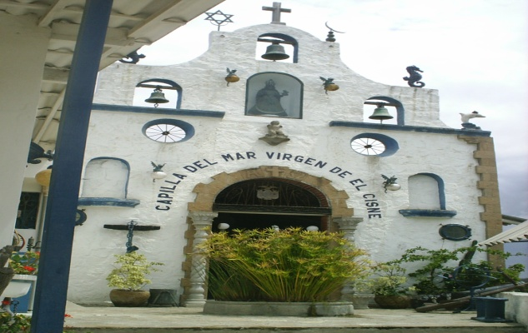

**ANEXO 65**

**Faro**

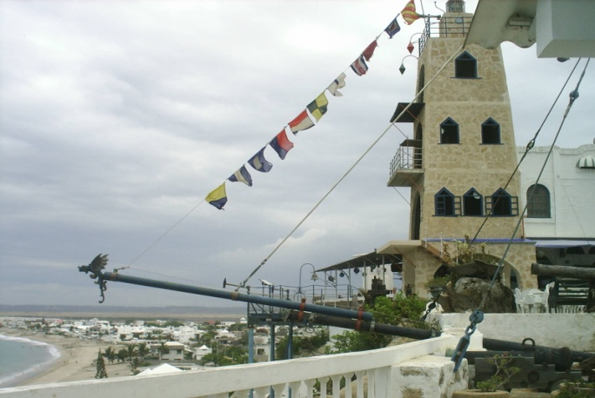

**ANEXO 66**

**Restaurante.**

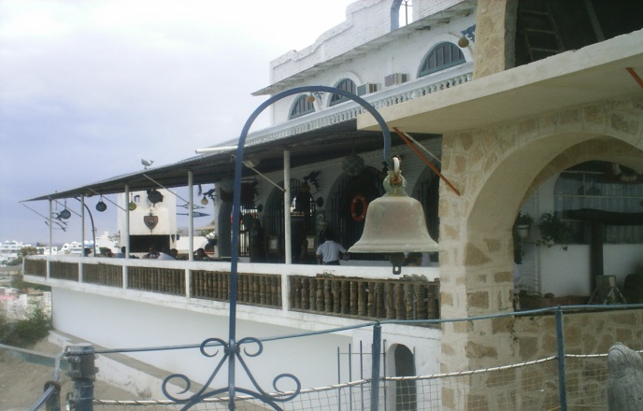

**ANEXO 67**

**Recepción**

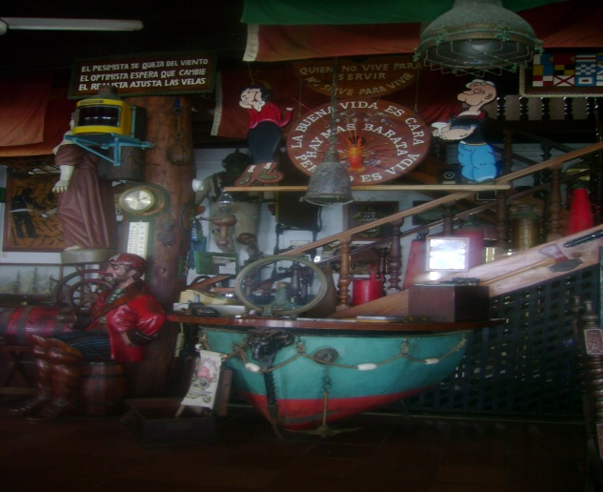

**ANEXO 68**

**BAR**

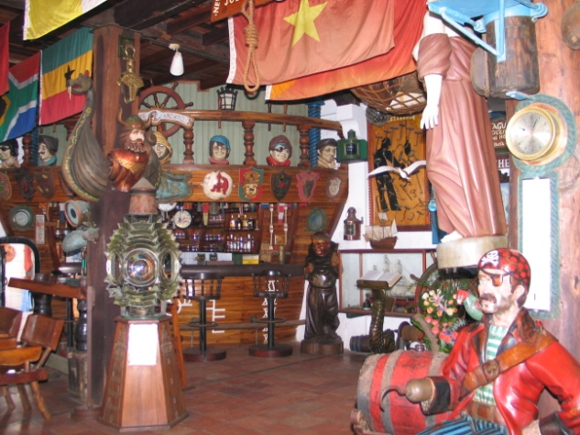

**ANEXO 69**

**BAR**

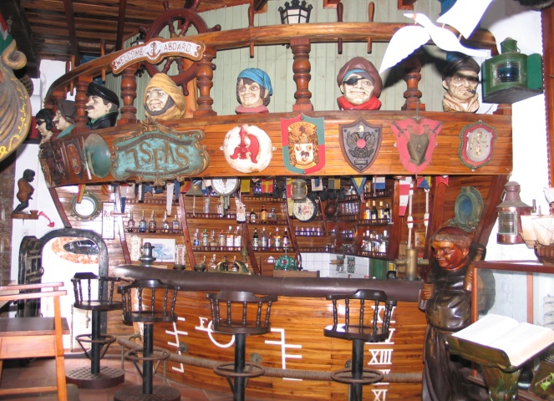

**ANEXO 70**

**Vista a Ballenita**

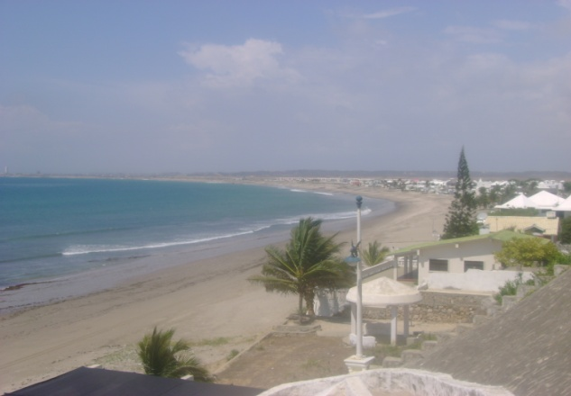

**ANEXO 71**

**Mirador**

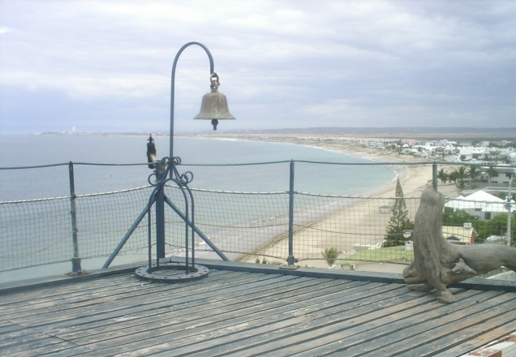

**ANEXO 72**

**Vista a la Playa**

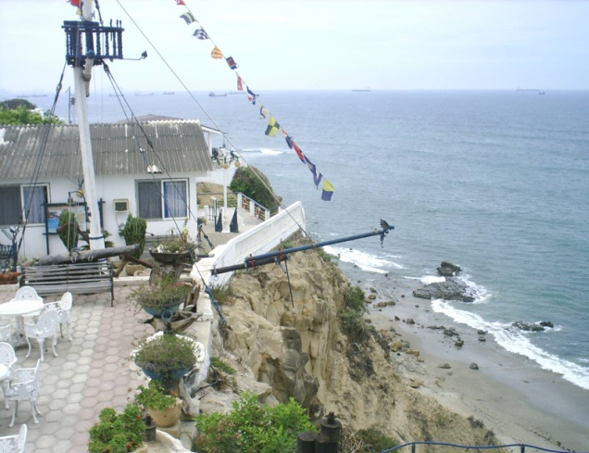

**ANEXO 73**

**Vista a la Playa**

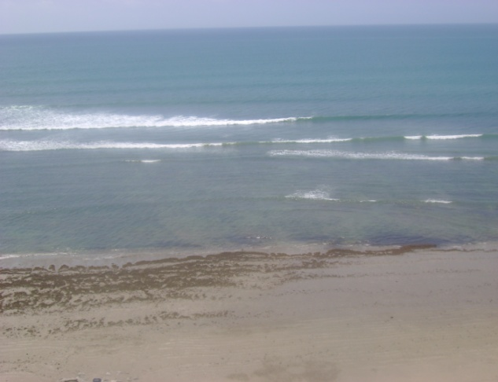

**ANEXO 74**

**Bajada al Sector de Hamacas**

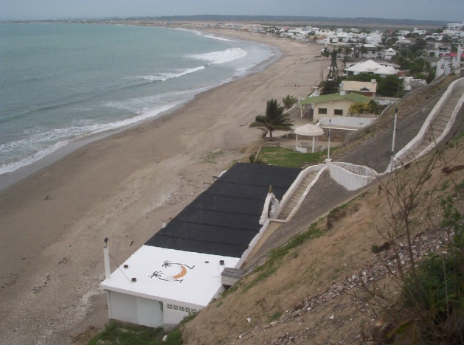

**ANEXO 75**

**Hamacas de la Hostería.**

